Об участии педагогов школы в работе Августовской педагогической конференции
28 августа, в преддверии нового 2018-2019 учебного года, прошла Августовская педагогическая конференция для учителей города Бишкек под лозунгом «Современные тенденции в образовании и обучении».
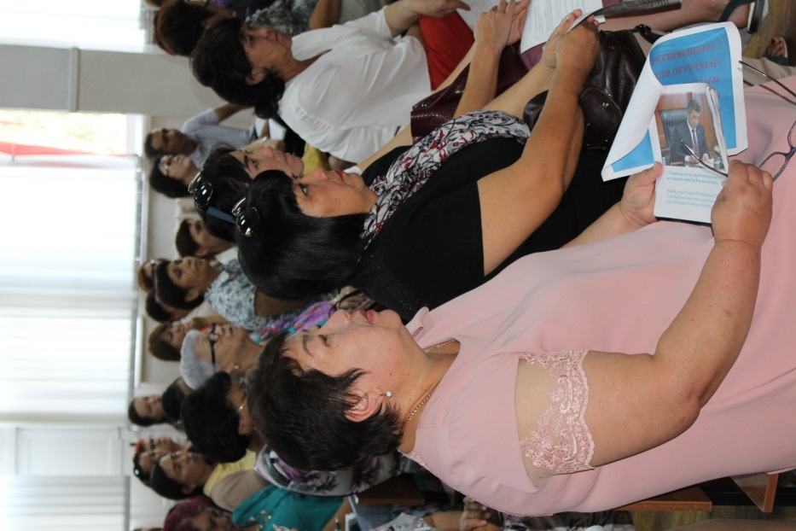
Данное событие объединяет педагогов города Бишкек в поиске передовых идей и проектов, позволяет делиться опытом с коллегами, выносить на обсуждение самые актуальные вопросы и подводить итоги прошедшего учебного года. Участников конференции ознакомили с задачами по развитию информационной системы управления образованием; были обсуждены вопросы многоязычного образования, вопросы обеспечения учебниками и системы подготовки, переподготовки и повышения квалификации учителей на базе КАО. Для учительства города – это основное событие начала учебного года, это и потребность в профессиональном коллективном обсуждении проблем образования и обучения подрастающего поколения.
В рамках конференции учитель географии средней школы № 27 Ниязова Гульнара Омурбековна выступила с докладом «РЕГИОНДОРДУУ ϴНΥКТΥРΥΥДϴ ОКУУЧУЛАР АРАСЫНДАГЫ экологиялык БИЛИМДЕРДИ ϴРКΥНДϴТΥΥ» , в котором на практическом опыте отразила особенности применения новых педагогических приемов и методов обучения в преподавании географии, причем доклад был презентован на государственном языке.

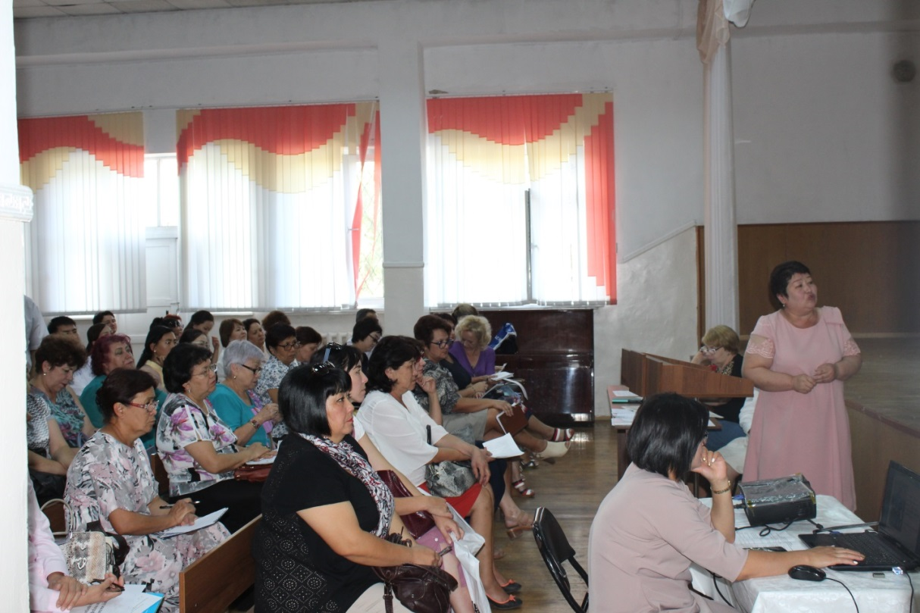
На конференции также с докладом «Ведение школьной документации» выступила и зам директора по УВР Кариева С.А. ; прошли и секционные занятия по направлениям образовательной деятельности и учебным дисциплинам для учителей –предметников, работников дошкольных учреждений столицы.
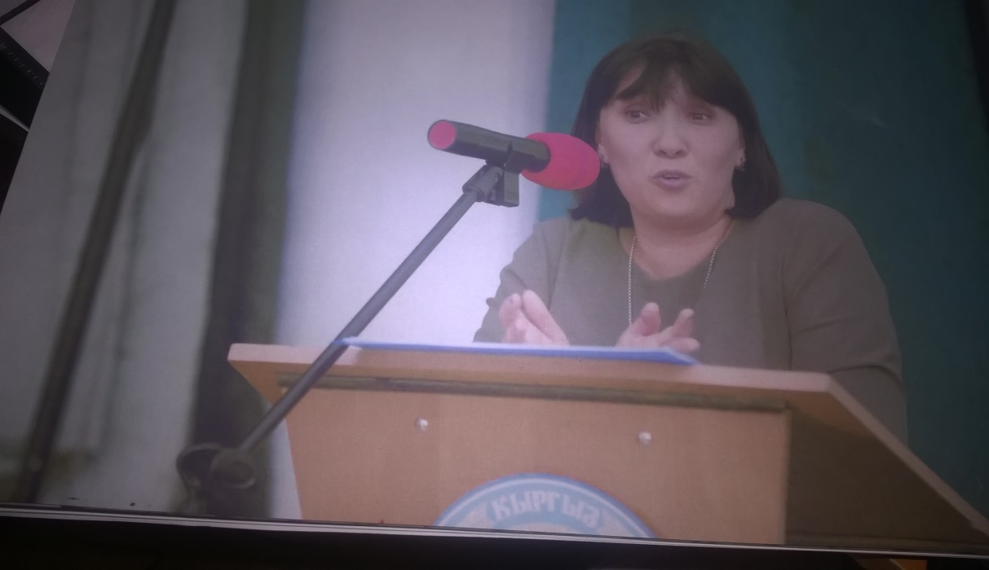

Августовская конференция подвела итоги работы системы образования за 2017-2018 учебный год, выявила проблемы, над которыми предстоит работать педколлективам, органам управления образования, мэрии г. Бишкек при поддержке Правительства КР, обсудили перспективы и задачи на новый учебный год.

